Ketentuan Penulisan Proposal Projek :
- Jenis Font/huruf : times new roman
- Ukuran font/huruf yaitu 12
- Ukuran logo 6cm
- Ukuran Spasi : 1,5
- Ukuran Margin : top 3, bottom 3, left 4, right 4
- Paragraf menggunakan rata kanan kiri
- Jenis Kertas A4
- Tidak boleh menggunakan simbol pada penulisan proposal
Contoh penulisan no.urut sbb:
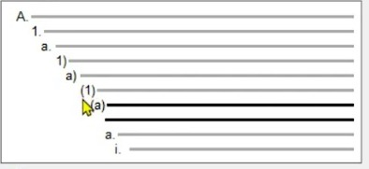
I, II, III, dst : Nomor untuk bab
A, B, C, dst : Nomor untuk subbab
1, 2, 3, dst : Nomor untuk anak subbab
a, b, c, dst : Nomor untuk anak subbab atau anak subbab pertama
1), 2), 3), dst : Nomor untuk anak subbab atau anak subbab kedua
a), b), c), dst : Nomor untuk anak subbab atau anak subbab ketiga
(1), (2), (3), dst : Nomor untuk anak subbab atau anak subbab keempat
(a), (b), (c), dst.: Nomor untuk anak subbab atau anak subbab kelima

PROPOSAL PROJEK
………..(judul dengan ukuran font 12, font Times New Roman)


Disusun Oleh :
Nama | : 1.  2.  3.  4.  5.
Kelas | :
Jurusan | :

SMK MUHAMMADIYAH BANDONGAN
PROGRAM KEAHLIAN TEKNOLOGI INFORMASI DAN KOMUNIKASI
KOMPETENSI KEAHLIAN TEKNIK JARINGAN KOMPUTER DAN
TELEKOMUNIKASI
2024

LEMBAR PENGESAHAN
- Judul | :
- Nama Siswa | :

Bandongan, ………………….. 2024
Guru Pembimbing I | Guru Pembimbing II
Nama Wali kelas | Nama Guru Mapel Produktif
Mengetahui,

Kepala Sekolah | Kepala Program Keahlian Teknik Jaringan Komputer dan Telekomunikasi
Ariyanto, S.Kom, M.Pd  NBM. 989951 | Hanatul Arifah, S. Kom  NBM. 1119587

KATA PENGANTAR
Isi dari kata pengantar secara umum mencakup ucapan terima kasih, tujuan pembuatan laporan kritik dan saran

DAFTAR ISI

HALAMAN JUDUL
LEMBAR PENGESAHAN
KATA PENGANTAR
DAFTAR ISI
DAFTAR GAMBAR
DAFTAR TABEL
BAB I PENDAHULUAN
- Latar Belakang
- Rumusan Masalah
- Tujuan
- Manfaat
BAB II TINJAUAN PUSTAKA
- Kajian Teori
- Alur Kegiatan
BAB III SKEMA KEGIATAN
- Rancangan Kegiatan
- Tempat dan Waktu Kegiatan
- Alat dan Bahan
BAB IV HASIL DAN PEMBAHASAN
- Hasil
- Pembahasan
BAB V PENUTUP
- Kesimpulan ……………………………………………………………………….
- Saran ……………………………………………………………………………...
DAFTAR PUSTAKA
LAMPIRAN

BAB I
PENDAHULUAN
- Latar Belakang
Latar belakang berisi mengenai alasan memilih judul. Bisa juga diisikan terkait mengapa memilih project tersebut di instansi terkait.
Contoh:
Game yang sangat popular dikalangan pelajar salah satunya adalah game Clash of Clans atau biasa disebut COC, Game yang satu ini dideveloperi Supercell dirilis pada 2 Agustus 2012. Clash of Clans merupakan game yang berbasis strategi perang, dimana para pemainnya mempunyai peranan penting dalam membangun sebuah wilayahnya sendiri.
Bermain game online secara berlebihan dapat memberikan dampak negatif pada pertumbuhan anak salah satunya adalah tidak bisa memanajemen waktu dengan tepat, menjadi malas belajar, sulit konsentrasi, keras kepala hingga hasil belajar pun menurun. Hal ini dapat di atasi dengan pemblokiran game menggunakan mikrotik.

- Rumusan Masalah
Rumusan masalah berisi tentang apa yang akan di gali. Rumusan masalah ini nantinya akan digunakan dibagian pembahasan dan hasil.
Contoh :
- Bagaimana cara memblokir game Clash of Clans menggunakan mikrotik?
- Bagaimana cara mengefektifkan belajar pada siswa TKR SMK Muhammadiyah Bandongan?

- Tujuan
Bertolak pada rumusan masalah di atas, maka tujuan yang akan dicapai dalam kegiatan ini adalah
Contoh :
- Untuk mengetahui cara memblokir game Clash of Clans menggunakan mikrotik.
- Untuk mengetahui cara mengefektifkan belajar pada siswa TKR SMK Muhammadiyah Bandongan.

- Manfaat
Diisi sesuai dengan tujuan dan rumusan masalah.
Contoh :
- Manfaat bagi siswa
- Siswa lebih fokus terhadap pembelajaran
- Mengurangi kecanduan bermain handphone.
- Manfaat Bagi Sekolah
- Dapat mengurangi gangguan dan meningkatkan konsentrasi siswa dalam belajar
- Membantu mencegah ketergantungan game dan memastikan waktu disekolah digunakan secara produktif
- Mengurangi kecanduan game yang dapat mempengaruhi kesehatan mental siswa
- Manfaat Bagi Masyarakat
- Membantu masyarakat untuk mengurangi risiko kecanduan game
- Mendorong aktivitas sosial yang lebih sehat
- Membantu masyarakat dalam pemborosan waktu

BAB II
TINJAUAN PUSTAKA

- Kajian Teori
Berisi mengenai teori yang berkaitan sesuai dengan rumusan masalah. Setiap paragraph di kajian teori ini di cantumkan dapus (Nama belakang penulis. Tahun terbit)
Contoh:
Dalam pembuatan proposal ini penulis mengambil teori dari berbagai para ahli diantaranya sebagai berikut :
- Mikrotik
Mikrotik merupakan perangkat lunak, sekaligus sistem operasi yang dapat digunakan untuk menjadikan komputer dapat berfungsi sebagai network (jaringan), pengendali, atau pengatur lalu lintas antar jaringan komputer. Mikrotik juga menggunakan sistem operasi bebasis Linux dan menjadi dasar network router. Sistem operasi (OS) ini sangat cocok untuk membangun administrasi jaringan komputer yang berskala kecil hingga besar. Mikrotik sendiri merupakan nama perusahaan kecil yang berkantor di pusat negara Latvia, dan dibentuk oleh John trully serta Arnis Riektins. (Ashabul Taufik & Andi Muh. Akbar Saputra, 2024)

- Alur Kegiatan
Berisi mengenai proses kegiatan yang dilakukan dari awal sampai akhir. Pada alur kegiatan dibuat table atau diagram.

BAB III
SKEMA KEGIATAN

- Rancangan Kegiatan
Berisikan rancangan kegiatan yang akan dilakukan dari awal mendapatkan kelompok sampai dilakukannya pembuatan project.
Contoh :
Rancangan kegiatan dalam penyusunan proposal kami yaitu :
Tabel 3. 1 Rancangan Kegiatan
NO | Tempat dan Waktu | Kegiatan
1 | 22 Juli 2024 | Membuat kelompok
2 | 09 Agustus 2024 | Menentukan tema projek
3 | 13 Agustus 2024 | Konfigurasi mikrotik
4 | 27 Agustus 2024 | Observasi
5

- Tempat dan Waktu Kegiatan
Berisikan tentang tempat dan waktu yang dilakukan untuk mencari bahan dan membuat project.
Contoh :
Adapun tempat dan waktu kami melaksanakan observasi guna menambah bahan penyusunan project yaitu di SMK Muhammadiyah Bandongan pada hari Senin 26 Agustus 2024 pada pukul 13.48 WIB. Kami melakukan observasi disana dan bertemu langsung dengan...... (hasil observasi secara singkat)

- Alat dan Bahan
Berisikan tentang alat dan bahan yang digunakan untuk melakukan observasi dan membuat project.
Contoh :
Alat dan bahan yang kami gunakan adalah sebagai berikut :
Table 3.2………
No | Alat dan bahan | Jumlah
1. | Mikrotik | 1
2. | Komputer | 1
3. | Kabel Crimping | 1

BAB IV
HASIL DAN PEMBAHASAN
- Hasil
Berisi mengenai hasil kegiatan yang dilakukan / job sheet
(hasil dari project yang telah dilakukan sudah berhasil ataukah masih ada kekurangan)

- Pembahasan
Berisi mengenai jawaban dari rumusan masalah yang dijelaskan menggunakan Bahasa sendiri.
Contoh :
- Cara pemblokiran situs……..
- Sambungkan………
- Dampak dari adanya pemblokiran situs……
- Memberikan dampak negative….

BAB V
PENUTUP
- Kesimpulan
Kesimpulan berisi mengenai ringkasan kegiatan yang di peroleh selama kegiatan.
- Saran
Saran atau masukan untuk ke depan menjadi lebih baik

DAFTAR PUSTAKA

- Daftar pustaka buku
Nama penulis. Tahun. Judul buku. Tempat terbit: Nama penerbit
Contoh :
Suqron. 2023. Pencarian Jati Diri. Jakarta:Erlangga
- Daftar pustaka dari jurnal
nama belakang, singkatan (inisial) nama depan dan nama tengah (jika ada). tahun penerbitan. judul artikel, nama jurnal (cetak miring). volume dan nomor jurnal (nomor jurnal dalam tanda kurung), nomor halaman artikel dalam jurnal.
Contoh :
- Penulisan daftar pustaka dari jurnal dengan satu pengarang
Contoh: Diniati, A. (2018). Konstruksi Sosial Melalui Komunikasi Intrapribadi Mahasiswa Gay di Kota Bandung. Jurnal Kajian Komunikasi, 6(2), 147-159.
- Penulisan daftar pustaka dari jurnal dengan lebih dari satu pengarang
Contoh: Diniati, A., Suryana, A., & Bajari, A. (2022). Pengalaman Buruh Anak tentang Perilaku Komunikasinya. Jurnal Komunikasi, 14(2), 322-345.

- Daftar pustaka dari web
nama belakang penulis, nama depan penulis. “judul artikel” website artikel. Tanggal diakses. Link URL website.
Contoh:
Ridlo, Muhamad. “Canggihnya Pilkades Sistem E-voting di Pemalang” www.liputan6.com. Diakses pada kamis 11 Oktober 2019. https://www.liputan6.com/regional/read/3634211/canggihnya-pilkades-sistem-e-voting-di-pemalang
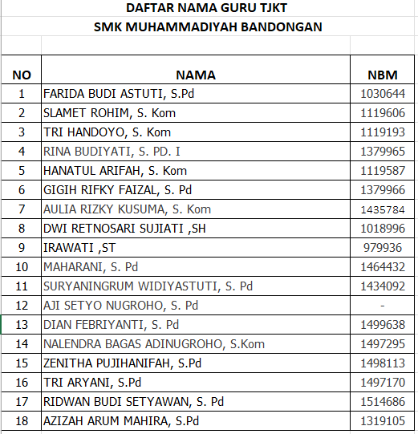

LAMPIRAN

